**Kūrybinė užduotis (26.2.1. Tautinis kostiumas)**

Paveikslėlis, kuriame yra Grafika, apskritimas, kūrybiškumas, menas

Automatiškai sugeneruotas aprašymas„Tauta, nežinanti savo praeities, neturi ateities“, – sakė mūsų tautos žadintojas ir patriarchas Jonas Basanavičius.

EXPO 2025 m. vyks Osakoje, Japonijoje, – šalyje, kuri ypač gerbia, puoselėja savo tradicijas ir yra viena labiausiai išsivysčiusių valstybių pasaulyje. Parodos tema „Ateities visuomenės kūrimas mūsų gyvenime“.

Jūs su komanda laimėjote konkursą pristatyti parodoje pasauliui Lietuvos unikalumą. Sukurkite drabužių kolekciją, kurioje atsispindėtų ryškiausi, svarbiausi tautinio kostiumo elementai, raštai, spalvos, aksesuarai ir kt.

[Peržvelkite galeriją](https://etno5-12.smp.emokykla.lt/turinys/kurybine-uzduotis-19/), kuri padės jums kuriant savo kolekciją.

**Kurdami drabužių kolekciją, galite pasinaudoti šiais žmonių trafaretais.**

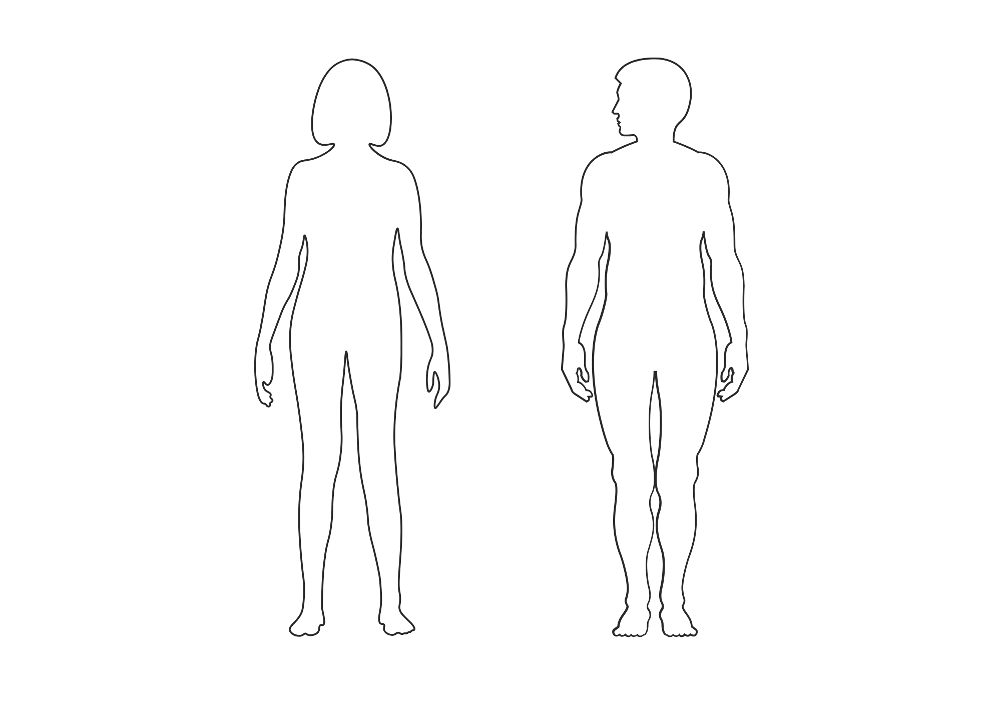

1. Vardas, pavardė
2. Klasė



1. Kaip pavadinote savo drabužių kolekciją?



1. Kokiais būdais parodoje pristatysite pasauliui Lietuvos unikalumą?



1. Įkelkite kolekcijos nuotrauką.

